

شرکت توزیع نیروی برق استان ایلام

گزارش خلاصه مطالعات امکان‌سنجی
نیروگاه خورشیدی 3 مگاواتی آبدانان

استان ایلام ، شهرستان آبدانان، بخش کلات مورموری

شرکت توزیع نیروی برق استان ایلام
دفتر برنامهریزی و بودجه

شهریور 1405

۱ - خلاصه
طرح حاضر شامل احداث نیروگاه خورشیدی فتوولتائیک با ظرفیت نامی 3 مگاوات پیک در اراضی حدود 4.5 هکتاری منطقه جلیزی شهرستان دهلران در استان ایلام است. بر اساس گزارش شبیه‌سازی PVsyst، انرژی سالانه قابل تزریق به شبکه حدود 5.29 گیگاوات‌ساعت برآورد شده و نسبت عملکرد نیروگاه 83.19 درصد است. اتصال نیروگاه به شبکه 20 کیلوولت از طریق احداث پست اختصاصی نیروگاه پیش‌بینی می‌شود؛ ظرفیت و آرایش دقیق پست و مشخصات خط ارتباطی باید در مطالعات رسمی اتصال به شبکه نهایی شود.
مقدار | شاخص
3 مگاوات | ظرفیت نیروگاه
4.5 هکتار | مساحت زمین
kWh/year 5,290,000 | انرژی سالانه شبیه‌سازی‌شده
900 هزار یورو | سرمایه‌گذاری اعلامی
2.8 سال | دوره بازگشت اسمی
۲ - معرفی و مشخصات محل اجرای طرح
محل اجرای طرح در بخش کلات مورموری، شهرستان آبدانان، استان ایلام قرار دارد. مختصات چهار نقطه محدوده زمین در کاربرگ سرمایه‌گذاری درج شده و مساحت زمین مورد نیاز 4.5 هکتار اعلام شده است. نحوه واگذاری زمین، قرارداد اجاره با امور اراضی میباشد.
۳ - مطالعات منابع خورشیدی و طراحی پایه
آرایش میدان خورشیدی به‌صورت سطح ثابت با زاویه شیب ۳۲ درجه و آزیموت صفر درجه در شبیه‌سازی لحاظ شده است.
مقدار | پارامتر
kWh /m² 1860 | تابش افقی سالانه
kWh/m² ۸۳۷.۴۸ | تابش پخشی افقی
°C ۲۶.۲۸ | دمای متوسط سالانه
kWh/m² ۲۰۷۷.۷ | تابش روی سطح آرایه
kWh/m² ۲۰۴۰.۵ | تابش مؤثر پس از اصلاحات
۳۲° / ۰° | شیب / آزیموت
4- تجهیزات اصلی نیروگاه
بر اساس شبیه‌سازی، میدان PV از 5004 ماژول JinkoSolar مدل JKM-600N-78HL4-BDV با توان ۶۰۰ وات‌پیک تشکیل شده است. آرایش شامل 417 رشته 12 ماژوله است. توان نامی DC برابر 3 مگاوات ‌پیک و سطح ماژول‌ها حدود 13988 مترمربع است.
بخش تبدیل انرژی شامل 10 دستگاه اینورتر SMA Sunny Central 250 با توان نامی 250 کیلووات AC برای هر دستگاه است. توان کل AC برابر 2.5 مگاوات و نسبت DC به AC حدود ۱.2 است. محدوده ولتاژ کاری اینورترها در مدل PVsyst برابر ۵۷۰ تا ۹۵۰ ولت لحاظ شده است.
این تجهیزات صرفا جهت مطالعات اولیه بوده و تجهیزات نهایی پس از طراحی تفضیلی نیروگاه تعیین میگردد.

۵ - برآورد تولید انرژی
خروجی شبیه‌سازی PVsyst نشان می‌دهد انرژی سالانه تزریق‌شده به شبکه 5،298،476 کیلووات-‌ساعت است. تولید ویژه 1765 کیلووات‌ساعت به ازای هر کیلووات‌پیک و PR برابر 83.19 درصد به دست آمده است.
انرژی تزریقی (kWh) | ماه
398782 | ژانویه
381696 | فوریه
428289 | مارس
456047 | آوریل
468762 | مه
477246 | ژوئن
491525 | ژوئیه
496098 | اوت
498146 | سپتامبر
424075 | اکتبر
400177 | نوامبر
377633 | دسامبر
5298476 | جمع سالانه

تولید سالانه فوق حاصل شبیه‌سازی است و نباید بدون بررسی داده‌های هواشناسی، طراحی تفصیلی، تلفات واقعی، محدودیت‌های شبکه و شرایط بهره‌برداری به‌عنوان تولید تضمینی تلقی شود.

۶ - تحلیل تلفات
طبق نمودار تلفات PVsyst، افزایش تابش روی سطح کلکتورها نسبت به افقی حدود 12.6 درصد و تلفات IAM حدود 1.78 درصد است.
تلفات حرارتی 8.9 درصد، تلفات عدم تطابق ماژول‌ها و رشته‌ها ۲.۱۰ درصد و تلفات اهمی سیم‌کشی 1.12 درصد گزارش شده است.
در بخش اینورتر، تلفات بهره‌برداری 4.36 درصد و تلفات ناشی از عبور از توان نامی 0.02 درصد درج شده است.
۷ - اتصال به شبکه و زیرساخت برق
با توجه به ظرفیت 3 مگاواتی نیروگاه، اتصال به شبکه 20 کیلوولت از طریق احداث پست و خط اختصاصی نیروگاه تا نقطه اتصال شبکه در نظر گرفته می‌شود. پست اختصاصی وظیفه جمع‌آوری توان خروجی نیروگاه، افزایش سطح ولتاژ و انتقال انرژی به نقطه اتصال شبکه را بر عهده خواهد داشت.
مشخصات نهایی پست مشخصات خط، تجهیزات حفاظتی و کنترلی، الزامات مخابراتی و SCADA، کیفیت توان، توان راکتیو و الزامات بهره‌بردار شبکه باید بر اساس مطالعات اتصال به شبکه و نظر شرکت توزیع نیروی برق تعیین و تأیید شود.
این طرح علاوه بر تجهیزات اصلی تولید، به زیرساخت‌های جمع‌آوری DC و AC، ترانسفورماتورهای افزاینده، شبکه داخلی، سیستم زمین، حفاظت و کنترل، مخابرات، اندازه‌گیری، روشنایی و تجهیزات ایمنی نیاز خواهد داشت.

۸ - زیرساخت‌های مورد نیاز
مقدار | مصارف
m³/year 600 | آب
kWh/year 5۰,۰۰۰ | برق مصرفی
_ | گاز

مقادیر فوق مطابق کاربرگ سرمایه‌گذاری است و در طراحی اجرایی، به‌ویژه برای آب شست‌وشوی ماژول‌ها، مصارف اداری و خدماتی، باید بر اساس روش بهره‌برداری و تجهیزات انتخابی بازبینی و تثبیت شوند.
۹ - زمین، مجوزها و الزامات اجرایی
زمین مورد نیاز 4.5 هکتار اعلام شده و واگذاری آن از طریق قرارداد اجاره با امور اراضی پیش‌بینی شده است.
اهلیت متقاضی از شرکت توزیع نیروی برق، واگذاری زمین از امور اراضی، اتصال به شبکه و محیط‌زیست از جمله استعلامات لازم در این طرح است.
مطابق بسته سرمایه‌گذاری، مدت اجرای طرح یک سال پیش‌بینی شده است. تحقق این برنامه زمانی مستلزم نهایی شدن زمین، مجوزها، تأمین مالی، قراردادهای خرید تجهیزات، طراحی تفصیلی، مطالعات اتصال و اجرای هم‌زمان عملیات عمرانی و الکتریکی خواهد بود.

۱۰ - مدل فروش و بهره‌برداری
محصول طرح انرژی الکتریکی است. در بسته سرمایه‌گذاری امکان فروش برق در تابلو سبز بورس انرژی و همچنین امکان انعقاد قرارداد دوجانبه فروش برق با صنایع و سایر متقاضیان ذکر شده است.
ساختار نهایی فروش، قیمت، دوره قرارداد، الزامات تحویل و ریسک‌های مرتبط باید در مدل مالی و قراردادهای نهایی پروژه بررسی شود.
بهره‌برداری نیروگاه نیازمند برنامه نگهداری پیشگیرانه و اصلاحی، پایش آنلاین، شست‌وشوی دوره‌ای ماژول‌ها، کنترل اتصالات و تجهیزات الکتریکی، نگهداری اینورترها و ترانسفورماتورها، آزمون تجهیزات حفاظتی و مدیریت قطعات یدکی خواهد بود.

۱۱ - برآورد سرمایه‌گذاری و ارزیابی اقتصادی
در بسته سرمایه‌گذاری، ارزش ماشین‌آلات، تجهیزات و دانش فنی مورد نیاز را 900 هزار یورو و کل سرمایه مورد نیاز را نیز 900 هزار یورو تعیین شده است.
سرمایه داخلی مورد نیاز 2،400 میلیارد ریال درج شده و سرمایه خارجی صفر اعلام شده است. همچنین دوره بازگشت سرمایه 2.8 سال درج شده است.
مقدار اعلامی | شاخص اقتصادی
900 هزار یورو | کل سرمایه‌گذاری
۲,4۰۰ میلیارد ریال | سرمایه داخلی
2.82 سال | دوره بازگشت سرمایه

۱۲ - ملاحظات ریسک و مطالعات تکمیلی
ریسک‌های اصلی پروژه شامل موارد زیر است:
- ریسک تأمین تجهیزات و نرخ ارز
- ریسک زمان اخذ مجوزها و واگذاری زمین
- ریسک محدودیت یا الزامات اتصال به شبکه
- تغییرات شرایط فروش برق
- تغییرات هزینه‌های سرمایه‌ای و بهره‌برداری
- گردوغبار و دمای محیط
- اختلاف میان تولید شبیه‌سازی‌شده و تولید واقعی.
پیش از تصمیم نهایی سرمایه‌گذاری، انجام مطالعات اتصال به شبکه، طراحی تفصیلی، بررسی ژئوتکنیک و توپوگرافی، بررسی آب و شست‌وشو، ارزیابی محیط‌زیست، به‌روزرسانی قیمت تجهیزات و تهیه مدل مالی مستقل توصیه می‌شود.

۱۳- جمع‌بندی و نتیجه‌گیری
بر اساس اطلاعات فنی و سرمایه‌گذاری موجود، پروژه احداث نیروگاه خورشیدی 3 مگاواتی آبدانان از نظر ظرفیت تولید، موقعیت زمین و امکان بهره‌گیری از انرژی خورشیدی، طرحی قابل بررسی برای سرمایه‌گذاری است.
شبیه‌سازی PVsyst تولید سالانه حدود 5.29 گیگاوات-‌ساعت و PR معادل 83.19درصد را نشان می‌دهد.
از منظر شبکه، راهکار پایه اتصال پروژه، احداث پست اختصاصی و اتصال آن به شبکه 20 کیلوولت است. جزئیات فنی این اتصال باید در چارچوب مطالعات رسمی اتصال به شبکه توسط شرکت توزیع نیروی برق تعیین شود و نمی‌توان ظرفیت یا آرایش نهایی تجهیزات شبکه را صرفاً از اطلاعات PVsyst استخراج کرد.
از نظر اقتصادی، بسته سرمایه‌گذاری دوره بازگشت 2.8 سال را اعلام کرده است. این ارقام برای غربالگری اولیه مناسب‌اند، اما برای تصمیم سرمایه‌گذاری نهایی باید با مدل مالی مستقل و داده‌های واقعی قرارداد فروش برق، CAPEX، OPEX، تأمین مالی و افت تولید کنترل شوند.

پیوست 1: نقشه زمین
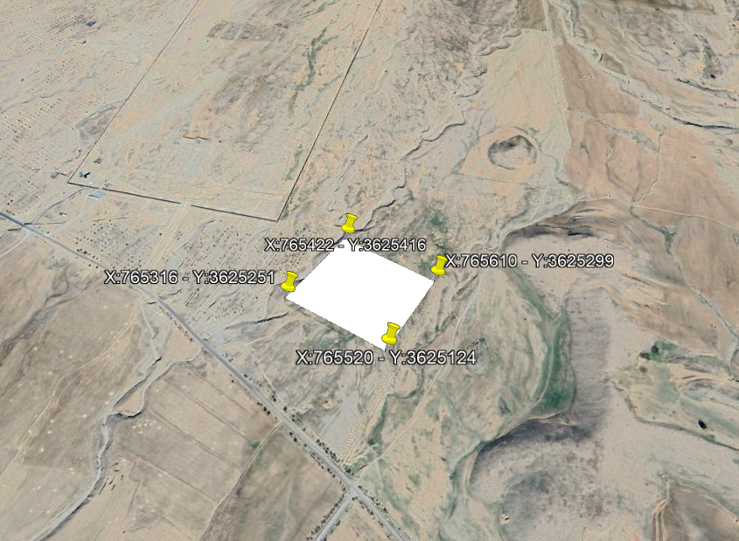

پیوست 2: گزارش مطالعات پروژه در نرمافزار PVSYST 7.3
